**首都经济贸易大学外国语学院2026年接收推免生复试方案**

根据《首都经济贸易大学2026年接收推荐免试攻读硕士学位研究生工作办法》、《首都经济贸易大学2026年接收推荐免试攻读研究生工作安排》等文件要求，现将外国语学院2026年接收优秀本科推免生工作安排如下：

**一、复试办法**

（一）学院成立复试专家组，专家组对考生的申请材料进行审核，重点复核科研创新成果、竞赛获奖等材料，根据材料审核结果择优筛选进入下一轮面试考核的考生名单。

（二）复试采取线下现场面试方式，除了思想政治素质和品德考核外，重点要对其专业素养、研究能力、科研志趣、创新潜质等进行考核评价。

（三）拟申请我校推免生的考生须登录我校预推免系统报名并上传下列材料电子版扫描件：

（1）有效期内的学生证、身份证。（必交）

（2）本科阶段成绩单（加盖所在学校教务部门公章）。（必交）

（3）英语六级或四级成绩证明、其他外语能力证明材料。（非必交）

（4）其他证明自己学习、研究等水平和能力的材料或获奖证书。（非必交）

（四）面试用全英文进行，包括自我介绍与回答问题两部分。由不少于5名复试教师为一组进行面试，每位考生至少抽取不少于3道专业题做答。综合面试总分为100分。分值比例如下：口头表达20分；听力反应20分；基础知识20分；专业潜质20分；综合素养20分。

**三、复试成绩评定与权重**

（一）成绩评定要遵循公开、公平、公正的原则。所有参与成绩评定与核算的教师须按规定在试卷或成绩评定单上亲笔签名。

（二）复试总成绩不及格（＜60分，不含60分）者不予录取。

**四、复试时间**

复试时间：9月17日下午1点30分；

复试地点：博远楼623。

**五、资格审查**

请考生携带学生证原件和身份证原件参加面试。

**六、联系方式**

联系人：申老师 电话：01083952332

邮箱:shw0324@cueb.edu.cn

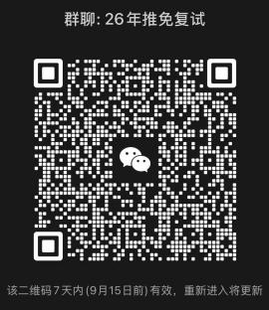复试联络群二维码

外国语学院

2025年9月9日